КАРТА ДИСТАНЦИОННОГО ЗАНЯТИЯ
Дата: 2 февраля
Класс: 1
Предмет: литературное чтение
Учитель: Чернопазова Е.Н.
Адреса обратной связи: elena-chernopazova@yandex.ru

Инструкция для учащегося
Работаем с учебником с. 86 - 87
План-конспект учебного занятия:
Тема: К.Д. Ушинский «Наше Отечество».
Цель: воспитывать любовь к Родине, интерес к её истории, гражданственность;
- способствовать развитию навыков чтения, культуры речи;
- учить рассуждать на заданную тему.

- Повторение изученного материала
Азбука с. 86-87.
Вспомните произведение Е. Чарушина «Как мальчик Женя научился говорить букву «Р». Расскажите, что запомнилось больше всего?

- Актуализация знаний.

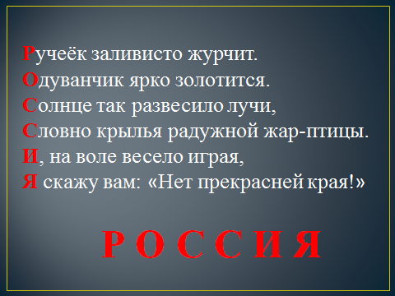
- Работа по теме урока
Учебник с. 86 - 87

- Как называется рассказ, который мы будем читать? («Наше Отечество»)
- Кто автор этого рассказа? (К.Д. Ушинский)

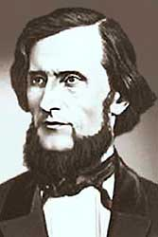
Посмотрите, пожалуйста, на портрет писателя. К. Д. Ушинский - знаменитый русский педагог, родился в Туле в 1824 г. По его учебникам «Детский мир» и «Родное слово», предназначенным не только для школы, но и для семьи, многие поколения русских людей учились грамоте и чтению.

- Как вы понимаете слово “отечество”? (Когда произносишь это слово, то слышится слово “отец”. Значит здесь жили все наши предки).
- Назовите свое отчество. Зачем оно нужно человеку? ( Чтобы знать, чьи мы дети, кто наши отцы, деды).
Работа по иллюстрации.
- Посмотрите на иллюстрацию с. 86. Здесь изображен Георгий Победоносец.
- Что он делает?
- Легенда:
Жестокий и кровожадный дракон опустошал землю одного царя. Спасая страну от разорения, жители согласились поочерёдно отдавать дракону на растерзание своих детей. Пришёл день, когда в жертву дракону вывели царскую дочь. В это время в столице несчастной страны оказался молодой воин – христианин Георгий. Он и освободил землю от этого дракона.

Георгия Победоносца можно увидеть на гербе Москвы.
Это изображение символизирует победу русских над врагами Отечества.

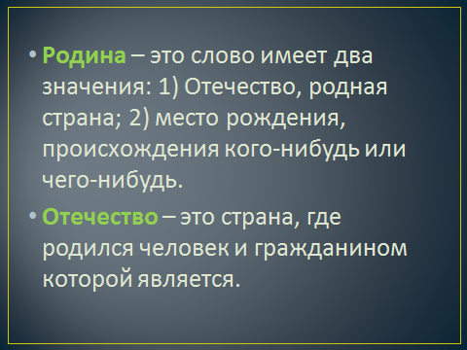

Чтение текста с. 86-87 «Наше Отечество».
- Ответьте на вопрос: "Почему Ушинский назвал свой рассказ «Наше отечество»?» (Потому что про Родину, про отечество, про Россию…)
- Как иначе можно озаглавить этот рассказ? (Наша Родина, наша Россия…)
- КАК автор называет нашу Россию? (Отечество, Родина, матушка, мать.)

- Выборочное чтение. Беседа по содержанию.

Ответьте словами текста.
- Почему Россию называют Отечеством? (Отечеством мы зовём Россию потому, что в ней жили испокон веку отцы и деды наши.)
- КАК вы думаете, от какого слова образовалось слово Отечество? (отец)
- Почему называют Родиной? (Родиной мы зовём её потому, что в ней мы родились, в ней говорят родным языком, и всё в ней для нас родное.)
- А почему матерью? (А матерью – потому, что она вскормила нас своим хлебом, вспоили своими водами, выучила своему языку, как мать она защищает и бережёт нас от всяких врагов.)
А теперь, ребята, найдите слова, которыми автор описывает действия Родины, сравнивая её с мамой. (вскормила вспоила, выучила, защищает, бережёт)
Вот какие хорошие и добрые слова нашел Ушинский, чтобы сказать о Родине, как о маме.
Как мамочка своего ребенка кормит, поит, учит, защищает и бережет, так и Родина наша каждого человека вскормила, вспоила, выучила, защищает и бережет.

-Мамы похожи друг на друга или они все разные? Чем они похожи?
(Все мамы похожи чем-то, но и все разные.)
-А может быть, обменяться мамами, выбрать получше, покрасивее, подобрее?
Нет. Каждому дорога своя мама.
- Попробуйте определить главную мысль рассказа. (Одна у человека родная мать - одна у него и Родина.)

- Итог урока:

- С каким произведением вы познакомились на уроке? («Наше Отечество»)
- Кто написал его? (К.Д. Ушинский)

